УТВЕРЖДАЮ:

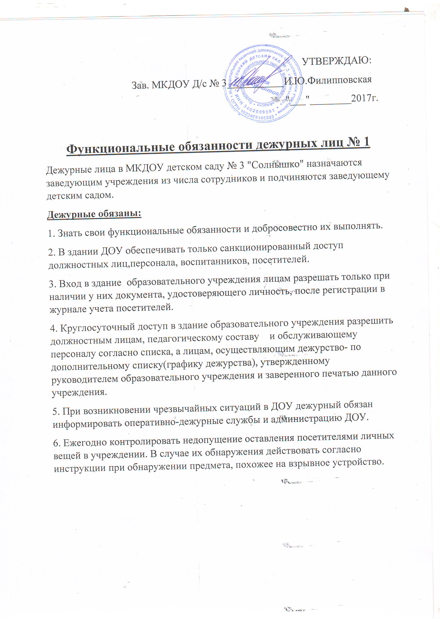

Зав. МКДОУ Д/с № 3___________И.Ю.Филипповская

"___"________2017г.

**Функциональные обязанности дежурных лиц № 1**

Дежурные лица в МКДОУ детском саду № 3 "Солнышко" назначаются заведующим учреждения из числа сотрудников и подчиняются заведующему детским садом.

**Дежурные обязаны:**

1. Знать свои функциональные обязанности и добросовестно их выполнять.

2. В здании ДОУ обеспечивать только санкционированный доступ должностных лиц,персонала, воспитанников, посетителей.

3. Вход в здание образовательного учреждения лицам разрешать только при наличии у них документа, удостоверяющего личность, после регистрации в журнале учета посетителей.

4. Круглосуточный доступ в здание образовательного учреждения разрешить должностным лицам, педагогическому составу и обслуживающему персоналу согласно списка, а лицам, осуществляющим дежурство- по дополнительному списку(графику дежурства), утвержденному руководителем образовательного учреждения и заверенного печатью данного учреждения.

5. При возникновении чрезвычайных ситуаций в ДОУ дежурный обязан информировать оперативно-дежурные службы и администрацию ДОУ.

6. Ежегодно контролировать недопущение оставления посетителями личных вещей в учреждении. В случае их обнаружения действовать согласно инструкции при обнаружении предмета, похожее на взрывное устройство.